Generationswechsel auf der Vorstandsebene nach 30 Jahren: Dr.-Ing. Gunther Kegel und Werner Guthier übergeben Staffelstab an Nachfolger

Mannheim, 19.03.2025: Nach drei Jahrzehnten Kontinuität an der Spitze des Unternehmens stellt sich das traditionsreiche Familienunternehmen Pepperl+Fuchs jetzt neu auf: Dr.-Ing. Gunther Kegel, langjähriger CEO, und Werner Guthier, CFO, beenden wie geplant ihre Vorstandstätigkeiten und machen Platz für eine jüngere Generation. Sie bleiben den Familiengesellschaftern von Pepperl+Fuchs zunächst beratend erhalten. Ihre Nachfolge treten Dr. Wilhelm Nehring als neuer CEO und Martin Walter als neuer CFO an – eine bewusste und von langer Hand geplante Verjüngung, um die Zukunft des Unternehmens aktiv zu gestalten. Beide werden ab dem 1. Mai 2025 ihre Aufgaben aufnehmen.

Dr. Wilhelm Nehring war zuletzt als CEO bei einem Maschinenbauunternehmen sowie zuvor in leitender Funktion in der Elektroindustrie tätig, Martin Walter hatte die Rolle des Senior Vice President Controlling & Accounting bei einem international tätigen deutschen Industrieunternehmen inne. Beide blicken bereits auf eine beeindruckende Karriere zurück und bringen frische Perspektiven und neue Impulse für die Führung von Pepperl+Fuchs ein, von denen das Mannheimer Traditionsunternehmen künftig profitieren möchte. Der Gesamtvorstand ist davon überzeugt, dass die fachliche Expertise, die strategische Denkweise und die innovativen Ansätze von Dr. Wilhelm Nehring und Martin Walter Pepperl+Fuchs mit neuen Ideen und einer modernen Führungskultur bereichern werden und die enorme Lücke füllen, die Dr.-Ing. Gunther Kegel und Werner Guthier hinterlassen.

„Nach mehr als 30 Jahren Verantwortung für dieses Unternehmen fällt es natürlich nicht leicht, das Zepter aus der Hand zu geben. Man will aus der Funktion nicht ausscheiden ohne zu wissen, dass ein Nachfolger diese Aufgabe mit genauso viel Leidenschaft weiterführen wird. Doch von Dr. Wilhelm Nehring und Martin Walter bin ich absolut überzeugt: Sie verfügen über großes Potenzial und bringen auch den Spirit und die Vision mit, die es braucht, Pepperl+Fuchs weiter in eine erfolgreiche Zukunft zu führen. Die beiden packen das!“, so Dr.-Ing. Gunther Kegel. Gemeinsam mit den Familiengesellschaftern und dem Personalvorstand Florian Ochs hat er den Übergang über einen längeren Zeitraum vorbereitet, um die Kontinuität und Stabilität des Unternehmens sicherzustellen.

Mit dem Generationswechsel setzt Pepperl+Fuchs ein klares Zeichen für die Zukunft: Die neue Unternehmensleitung wird den erfolgreichen Kurs des Unternehmens weiterführen und zugleich innovative Wege beschreiten, um auch weiterhin langfristiges Wachstum zu sichern.

Über Pepperl+Fuchs

Pepperl+Fuchs ist ein weltweit führender Anbieter in der Automatisierungstechnik. Als Pionier in der Entwicklung von Näherungsschaltern und elektronischem Explosionsschutz treiben die Innovationen des Unternehmens heute die digitale Transformation in der Automatisierungsindustrie von der Komponente bis zur Lösung voran.

Mit einem Umsatz von rd. 840 Millionen Euro und mehr als 6.300 Mitarbeitenden weltweit bietet Pepperl+Fuchs ein breites Portfolio: Von industrieller Sensorik für die Fertigungsindustrie über Explosionsschutz in der Prozessindustrie bis hin zu kompletten Automatisierungslösungen und digitalen Dienstleistungen.

Das 1945 gegründete Unternehmen ist an mehr als 80 Standorten auf allen Kontinenten vertreten, darunter 10 Kompetenzzentren sowie Produktionsstätten in Deutschland, den USA, Singapur, Vietnam, Indonesien, Tschechien und Ungarn.

Mit dem Anspruch, innovative Technologien zu entwickeln und partnerschaftlich mit Kunden zusammenzuarbeiten, gestaltet Pepperl+Fuchs die Zukunft der Automatisierung.

Weitere Informationen finden Sie unter www.pepperl-fuchs.com.

Pressestelle Pepperl + Fuchs SE
c/o Counterpart Group GmbH
Judith Derichs, Janina Bäßgen
Kamekestraße 21, 50672 Köln
Tel. +49 221 951441-74, +49 221 951441-905
judith.derichs@counterpart.de,
janina.baessgen@counterpart.de

Bildmaterial (auch anbei):
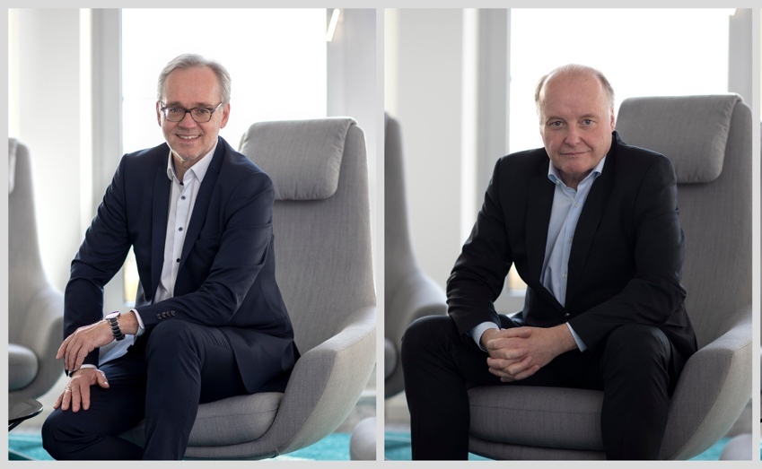
Nach 30 Jahren an der Spitze von Pepperl+Fuchs legen Werner Guthier
Und Dr.-Ing. Gunther Kegel ihre Vorstandstätigkeiten nun nieder.
©Pepperl+Fuchs SE

